Nabídka: 2025_066_Traktorservis_TS_Slavkov_KIOTI_K9

Technické služby města Slavkov u Brna, příspěvková organizace
Petr Zvonek – ředitel
Československé armády 1676
684 01 Slavkov u Brna
Tel.: 544 221 302
Mobil: 603 156 818
E-mail: reditel@tsslavkov.cz

Zadání:
Zadavatel zvažule pořídit komunální vozidlo pro přepravu osob a materiálu v rámci města a okolí.
Řešení:
Navrhuji terénní užitkové vozidlo KIOTI K9 2400 poháněné dieselovým motorem s připojitelným pohonem všech kol, uzávěrkou diferenciálu, ochranným rámem kabiny. Vozidlo je vybaveno originální 3-místnou vytápěnou a klimatizovanou kabinou. Homologace pro provoz na pozemních komunikacích. Součástí výbavy vozidla je také tažná lišta a maják bez příplatku.

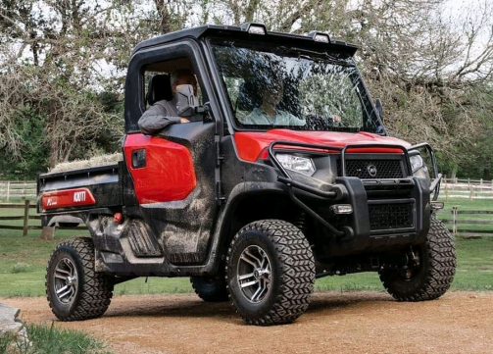
Ilustrativní vyobrazení – univerzální terénní vozidlo Kioti K9 s originální tovární 3-místnou klimatizovanou kabinou, Alu koly a polyuretanovou korbou.

TECHNICKÁ SPECIFIKACE – UTV KIOTI K9 2400
Motor Daedong (obchodní značka Kioti), vznětový čtyřtaktní řadový 3 válec vodou chlazený, obsah 1 007 cm³, 24,5 HP při 3 200 ot/min
Pohon 4x4, uzávěrka diferenciálu, posilovač řízení
Palivová nádrž 37 l
Převodovka CVT řemenový variátor, redukční převodovka
Rychlosti 2 sk.rychlostí vpřed, jedna vzad (L-H-N-R), max. rychlost 50 km/h
Brzdy s posilovačem, hydraulické kotoučové vpředu a vzadu, mechanická parkovací brzda
Řízení s posilovačem, zubové čerpadlo v základní výbavě
Zavěšení kol nezávislé, každé kolo samostatně, dle nákladu nastavitelné
Odpružení nezávislé na pružinových vzpěrách a hydraulických tlumičích
Přístrojová deska digitální osvětlená, tachometr, otáčkoměr, počítadlo mth, zařazený rychlostní stupeň, ukazatel teplot, paliva, směrových světel
Kabina originální 3-místná, samostatné sedadlo řidiče, ochr.rám kabiny ROPS, topení, klimatizace, rohožka, zrcátka, přední LED světla
Délka 3045 mm
Šířka 1640 mm
Výška 1990 mm
Rozvor 2180 mm
Poloměr otáčení 4600 mm
Min. světlá výška 317 mm
Rozměry ložné plochy (dxšxv) 1110x1480x293 mm
Maximální užitečná nosnost korby 500 kg
Největší tech. přípustná/povolená brzděný: 590/590 kg, nebrzděný: 590/590 kg
hmotnost přípojného vozidla:
Největší tech. přípustná/povolená 1700/1700 kg
hmotnost vozidla:
Největší tech. přípustná/povolená 2290/2290 kg
hmotnost jízdní soupravy:
Hmotnost s tovární kabinou 1050 kg

ID stroje |  |  | název stroje |  |  |  |  |  | ks | cena bez DPH
K9 2410CU-EU |  |  | KIOTI K9 2400 (4x4, tovární 3-místná kabina, topení, klimatizace, ALU kola, polyuretanová korba, tažná lišta, maják) |  |  |  |  |  | 1 | 690 000 | Kč
 |  |  |  |  |  |  |  |  | .
Volitelná výbava |  |  |  |  |  |  |  |  | .
 |  |  |  |  |  |  |  |  | .
Cena celkem |  |  |  |  |  |  |  |  | . | 690 000 | Kč

Ceníková cena: 690 000,-Kč bez DPH

Sleva (referenční akce): -38 000,-Kč bez DPH

Cena celkem: 652 000,-Kč bez DPH

Obchodní a dodací podmínky:

Ceny: všechny uvedené ceny jsou bez DPH 21%

Vyobrazení: veškerá vyobrazení mají ilustrativní charakter

Termín dodání: 1 týden
Doprava: v ceně zařízení je zahrnuta doprava a instalace
Záruka: 24 měsíců
Zaškolení obsluhy: v ceně zařízení je zahrnuto zaškolení obsluhy
Servis: zajišťujeme autorizovaný záruční a pozáruční servis
Náhradní díly: zajišťujeme dodávky originálních náhradních dílů
Platnost nabídky: do 31.3.2025

Nabídku pro Vás zpracoval Ing. Stanislav Mrkvička, tel.: +420 725 336 421.

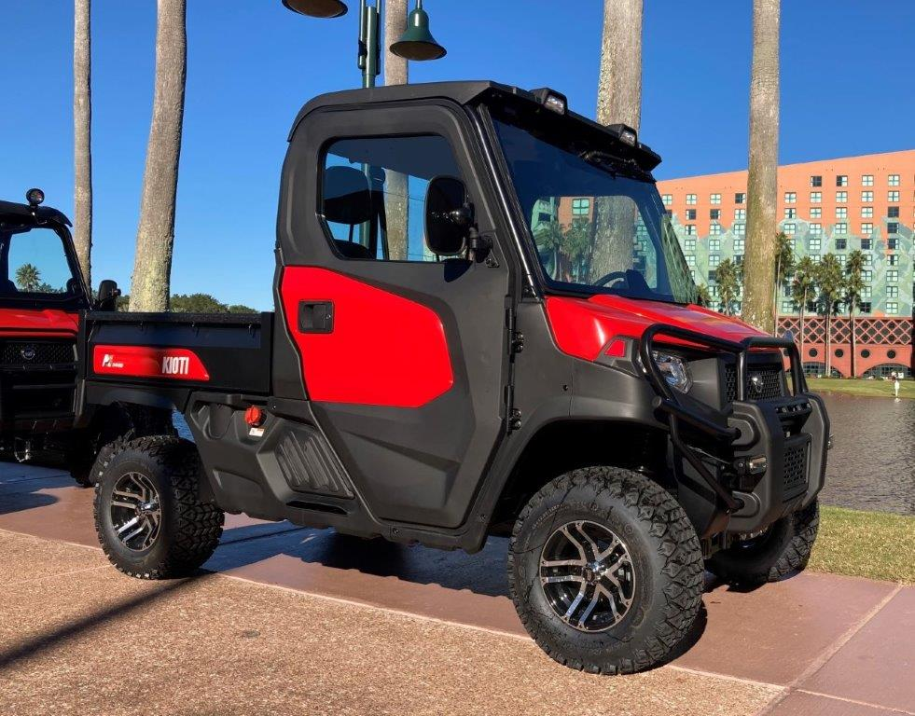
Ilustrativní vyobrazení – univerzální terénní vozidlo Kioti K9 s originální tovární 3-místnou klimatizovanou kabinou, Alu koly a polyuretanovou korbou.

